Załącznik do Uchwały Nr ….  
Rady Miejskiej w Więcborku  
z dnia

***Plan Odnowy Miejscowości Suchorączek***

## SPIS TREŚCI

WSTĘP 4

WPROWADZENIE 6

DIAGNOZA STANU ISTNIEJĄCEGO 8

ANALIZA ZASOBÓW MIEJSCOWOŚCI SUCHORĄCZEK 12

OCENA MOCNYCH I SŁABYCH STRON MIEJSCOWOŚCI SUCHORĄCZEK 15

PLAN DZIAŁAŃ 16

WIZJA STANU DOCELOWEGO 25

KOSZT REALIZACJI ZADAŃ 28

HARMONOGRAM REALIZACJI 29

WDROŻENIE I MONITOROWANIE PLANU 30

PODSUMOWANIE 30

***„…Twórzcie kulturę wsi, w której obok nowych wymiarów, jakie niosą czasy, pozostanie - jak u dobrego gospodarza – miejsce na rzeczy dawne, uświęcone tradycją, potwierdzone przez prawdę wieków…”***

***Jan Paweł II***

# WSTĘP

Plan Odnowy Miejscowości jest jednym z najważniejszych elementów odnowy wsi, jej rozwoju oraz poprawy warunków pracy i życia mieszkańców. Sporządzenie   
i uchwalenie takiego dokumentu stanowi niezbędny warunek przy aplikowaniu   
o środki finansowe w ramach „Programu Rozwoju Obszarów Wiejskich 2014-2020” działanie „Podstawowe usługi i odnowa wsi na obszarach wiejskich” jak również stanowić będzie wytyczne dla władz Gminy Więcbork przy opracowaniu kierunków rozwoju miejscowości Suchorączek.

Celem działania „Podstawowe usługi i odnowa wsi na obszarach wiejskich” jest m.in. wspieranie lokalnego rozwoju na obszarach wiejskich.

Działanie wspiera rozwój infrastruktury wiejskiej oraz odnowę wsi, przyczyniając się tym samym do poprawy warunków życia i prowadzenia działalności gospodarczej.

W zakres działania wchodzą trzy odrębne poddziałania, w ramach których realizowany jest szereg różnych typów operacji.

1. Poddziałanie: Inwestycje związane z tworzeniem, ulepszaniem lub rozbudową wszystkich rodzajów małej infrastruktury, w tym inwestycje w energię odnawialną w oszczędzanie energii, obejmuje dwa typy operacji.

* Gospodarka wodno - ściekowa.
* Budowa lub modernizacja dróg lokalnych.

1. Poddziałanie: Badania i inwestycje związane z utrzymaniem, odbudową   
   i poprawą stanu dziedzictwa kulturowego i przyrodniczego wsi, krajobrazu wiejskiego i miejsc o wysokiej wartości przyrodniczej, w tym dotyczące powiązanych aspektów społeczno-gospodarczych oraz środków w zakresie świadomości środowiskowej.

* Ochrona zabytków i budownictwa tradycyjnego.

1. Poddziałanie: Inwestycje w tworzenie, ulepszanie lub rozwijanie podstawowych usług lokalnych dla ludności wiejskiej, w tym rekreacji i kultury oraz powiązanej infrastruktury obejmuje trzy typy operacji:

* Inwestycje w obiekty pełniące funkcje kulturalne.
* Kształtowanie przestrzeni publicznej.
* Inwestycje w targowiska lub obiekty budowlane przeznaczone na cele promocji lokalnych produktów.

# WPROWADZENIE

Uwarunkowania Planu Odnowy Miejscowości polegają na tym, że ma on zdecentralizowany, lokalny charakter, obejmuje ograniczony teren jednej miejscowości (sołectwa) i przygotowywany jest (przy udziale przedstawicieli gminy)   
z inicjatywy i przez mieszkańców miejscowości.

Specyfika planu polega na tym, że jest on ukierunkowany na zagadnienia cywilizacyjno-kulturowe, koncentruje się na prostych, lokalnych przedsięwzięciach, które prowadzić mają do poprawy standardu i jakości życia mieszkańców. Ma mniej pro-gospodarczy, a bardziej pro-społeczny i pro-kulturowy charakter. I dzięki temu może stanowić doskonałe uzupełnienie strategii rozwoju całej gminy, która zazwyczaj koncentruje się na zagadnieniach infrastrukturalnych i gospodarczych.

Celem planu jest podtrzymanie lub odtworzenie atrakcyjności wsi jako miejsca zamieszkania i zaplanowanie oraz przeprowadzenie tego w sposób dostępny, oczekiwany i popierany oraz wykonalny dla lokalnej społeczności. Jest to szczególnie ważne w dzisiejszej sytuacji, gdy miasta oferują konkurencyjną alternatywę zamieszkania, a rolnictwo traci swą atrakcyjność jako źródło utrzymania, co prowadzi m.in. do migracji młodych ludzi, szczególnie tych lepiej wykształconych ze wsi do miasta.

Korzyści wynikające z posiadania Planu Odnowy:

1. plan umożliwia efektywne gospodarowanie zasobami takimi, jak środowisko, ludzie, infrastruktura i środki finansowe.
2. zapisanie tego procesu w formie dokumentu umożliwia stałą ocenę postępów  
    i korygowanie błędów przez wszystkich członków społeczności lokalnej.
3. dokument umożliwia zaangażowanie władz lokalnych oraz mieszkańców   
   w planowanie swojej przyszłości. Uwzględnienie różnych opinii, pomysłów   
   i koncepcji często wymaga consensusu. Osiągnięty na drodze otwartej dyskusji pozwala na wypracowanie strategii, z którą będzie identyfikowała się społeczność lokalna.
4. tworzenie Planu Odnowy sprzyja realistycznej ocenie mocnych i słabych stron miejscowości a przez to przyjrzenie się możliwościom oraz potencjalnym problemom, które mogą się pojawić w przyszłości. W ten sposób można uniknąć wielu trudności.

Przyjęty Plan Odnowy Miejscowości jest dokumentem, który może ulegać zmianom. Oznacza to, że może ulegać aktualizacji i dostosowaniom w zależności od istotnych uwarunkowań rozwoju oraz oceny skuteczności dokonywanej w trakcie ewaluacji,   
a więc zazwyczaj w okresach co najmniej czteroletnich (przynajmniej jeden raz   
w trakcie kadencji władz gminy).

Przed zakończeniem każdej kolejnej kadencji samorządu lokalnego przygotowane zostaje: Sprawozdanie i ocena realizacji Planu Odnowy Miejscowości – przedstawiane do wiadomości wszystkich mieszkańców miejscowości, członków Rady Sołeckiej oraz radnych Gminy.

**Projekt wprowadzonych do Planu zadań powstał w oparciu o wytyczne środowiska lokalnego i konsultacji społecznych.**

# DIAGNOZA STANU ISTNIEJĄCEGO

**HISTORIA MIEJSCOWOŚCI**

Wieś Suchorączek leży 3 km na północny wschód od Więcborka. Pierwsza wzmianka pochodzi z roku 1288. Od końca XIII wieku, wieś wchodziła w skład dóbr więcborskich, którymi władały kolejno rody Pęperzyńskich i Więcborskich. W 1474 roku kupuje ją stolnik łęczycki Stanisław Goślubski, właściciel dóbr sępoleńskich.   
Z kolei, po przejściu tych ostatnich w ręce Zebrzydowskich, wieś ponownie wraca do dóbr więcborskich i historia własności wsi i folwarku jest odtąd bezpośrednio powiązana z własnością Więcborka. Tak więc, po bezpotomnej śmierci Kaspra Zebrzydowskiego w 1649 roku, następują Smoszewscy, potem Garczyńscy, a od 1710 roku – Potuliccy. Ostatnim polskim właścicielem – do 1821 r., jest hr. Kasper Potulicki. W roku tym folwark w Suchorączku staje się własnością Głównego Banku Królewskiego w Berlinie i zostaje najpierw oddany w dzierżawę, a potem sprzedany. Z zabytków zachowały się: pałac z 1853r. wraz dawnymi zabudowaniami gospodarczymi i parkiem – obecnie kompleks ten mieści dom pomocy społecznej dla dorosłych, resztki cmentarza rodowego XIX-wiecznych właścicieli majątku, kilka budynków mieszkalnych z końca XIX i pocz. XXw. Wieś jest siedzibą sołectwa.

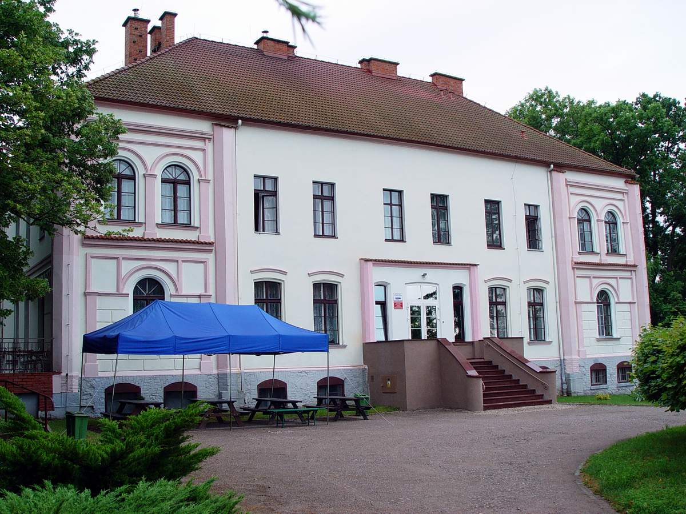

*Założenie pałacowo – parkowe w Suchorączku*

*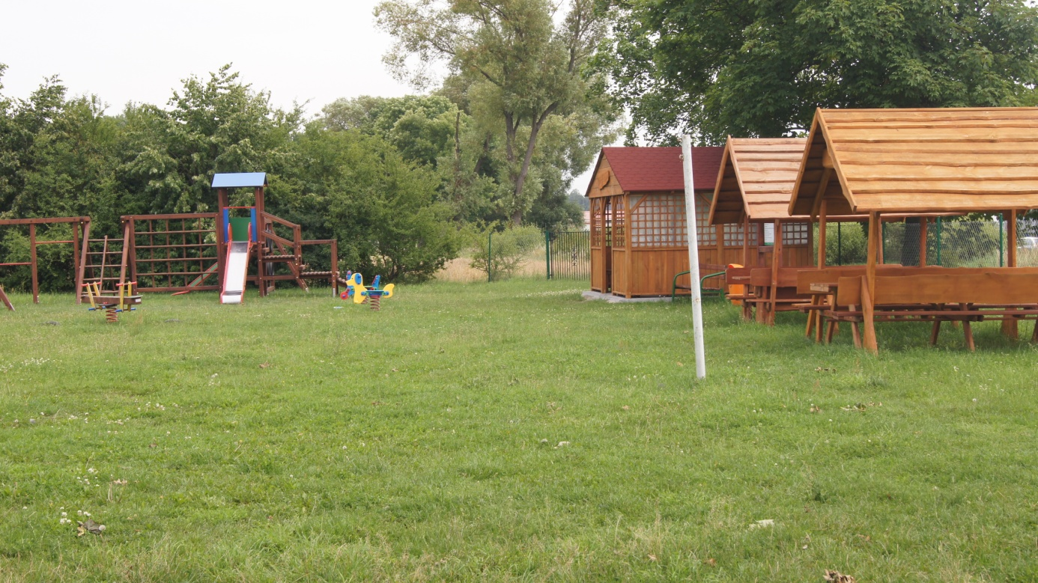  
Plac zabaw w Suchorączku.*

**INFORMACJA O MIEJSCOWOŚCI**

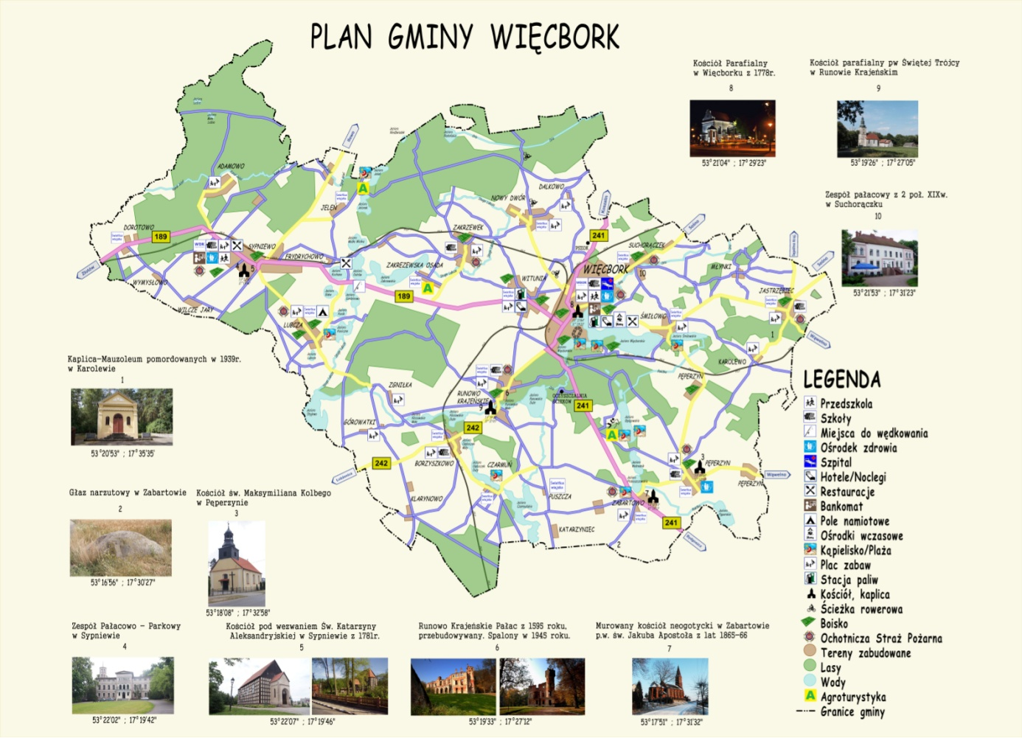

## SUCHORĄCZEK

GMINA - Więcbork

POWIAT – sępoleński

WOJEWÓDZTWO – Kujawsko-Pomorskie

LICZBA MIESZKAŃCÓW - 357

POWIERZCHNIA SOŁECTWA SUCHORĄCZEK – 1003,03 ha

SOŁTYS – Piotr Koselczuk

DO ZADAŃ I KOMPETENCJI SOŁTYSA NALEŻY:

* zwoływanie Zebrań Wiejskich i posiedzeń Rady Sołeckiej,
* reprezentowanie mieszkańców Sołectwa na zewnątrz,
* uczestniczenie w naradach i szkoleniach Sołtysów, zwoływanych okresowo przez Burmistrza,
* inicjowanie aktywności mieszkańców Sołectwa służącej poprawie życia   
  w Sołectwie,
* organizowanie i koordynowanie wspólnych prac na rzecz mieszkańców,
* współdziałanie z radnymi z terenu Sołectwa,
* prowadzenie zarządu, administracji i gospodarki mieniem komunalnym, akceptowanie dokumentów z tym związanych,
* potwierdzanie okoliczności, których przy załatwianiu spraw przez mieszkańców wymagają przepisy prawa,
* występowanie z wnioskami dotyczącymi potrzeb Sołectwa i jego mieszkańców oraz prowadzenie działalności interwencyjnej w tym zakresie,
* zapewnianie prawidłowej gospodarki środkami finansowymi Sołectwa,
* wykonywanie innych zadań z zakresu administracji publicznej powierzonych mu przepisami prawa.
* upowszechnianie wśród mieszkańców Sołectwa treści uchwał Rady Miejskiej   
  i Zarządzeń Burmistrza, w szczególności zawierających przepisy prawa miejscowego, jak również komunikatów, obwieszczeń i innych informacji poprzez rozplakatowanie ich na tablicach ogłoszeń oraz informowanie   
  w trakcie Zebrań i bieżących kontaktów z mieszkańcami.

RADA SOŁECKA

Białczy Andrzej

Borlik Franciszek

Dams Krzysztof

Kaczmarek Tomasz

Łukaszewska Gabriela

Olszewska Renata

GŁÓWNE ZADANIA RADY SOŁECKIEJ

* opracowywanie i przedkładanie Zebraniu Wiejskiemu projektów uchwał   
  w sprawach będących przedmiotem rozpatrywania przez Zebranie,
* opracowywanie i przedkładanie Zebraniu Wiejskiemu projektów planów pracy Sołectwa,
* inicjowanie działań społecznie użytecznych dla Sołectwa i jego mieszkańców,
* współdziałanie z organizacjami społecznymi działającymi w Sołectwie w celu wspólnej realizacji zadań,
* organizowanie wykonania uchwał Zebrania Wiejskiego,
* opiniowanie zasadności udziału samorządu mieszkańców w postępowaniu administracyjnym,
* wspomaganie działalności Sołtysa.

# ANALIZA ZASOBÓW MIEJSCOWOŚCI SUCHORĄCZEK

Zasoby – to wszelkie elementy materialne i niematerialne wsi i otaczającego ją obszaru, które mogą być wykorzystane obecnie bądź w przyszłości w budowaniu bądź realizacji publicznych bądź prywatnych przedsięwzięć odnowy wsi.

W analizie zasobów brano pod uwagę następujące rodzaje zasobów:

środowisko przyrodnicze, środowisko kulturowe, dziedzictwo religijne   
i historyczne, obiekty i tereny, gospodarka, rolnictwo, sąsiedzi i przyjezdni, instytucje, ludzie, organizacje społeczne.

|  |  |  |  |  |
| --- | --- | --- | --- | --- |
| **Rodzaj zasobu** | Brak | Jest o znaczeniu małym | Jest o znaczeniu średnim | Jest o znaczeniu dużym |
| **Środowisko przyrodnicze** |  |  |  |  |
| - walory krajobrazu |  |  | X |  |
| - walory klimatu (mikroklimat, wiatr, nasłonecznienie) |  |  | X |  |
| - walory szaty roślinnej (np. runo leśne) |  |  | X |  |
| - cenne przyrodniczo obszary lub obiekty |  | X |  |  |
| - świat zwierzęcy (ostoje, siedliska) |  |  | X |  |
| - osobliwości przyrodnicze |  | X |  |  |
| - wody powierzchniowe (jeziora, rzeki, stawy) |  |  | X |  |
| - podłoże, warunki hydrogeologiczne |  | X |  |  |
| - gleby, kopaliny |  | X |  |  |
| **Środowisko kulturowe** |  |  |  |  |
| - walory architektury wiejskiej i osobliwości kulturowe |  |  | X |  |
| - walory zagospodarowania przestrzennego |  | X |  |  |
| - zabytki |  |  | X |  |
| - zespoły artystyczne | X |  |  |  |
| **Dziedzictwo religijne i historyczne** |  |  |  |  |
| - miejsca, osoby i przedmioty kultu | X |  |  |  |
| - święta, odpusty, pielgrzymki |  | X |  |  |
| - tradycje, obrzędy, gwara |  | X |  |  |
| - legendy, podania i fakty historyczne |  |  | X |  |
| - ważne postacie historyczne | X |  |  |  |
| - specyficzne nazwy | X |  |  |  |
| **Obiekty i tereny** |  |  |  |  |
| - działki pod zabudowę mieszkaniową |  | X |  |  |
| - działki pod domy letniskowe | X |  |  |  |
| - działki pod zakłady usługowe i przemysł | X |  |  |  |
| - pustostany mieszkaniowe, magazynowe i po przemysłowe |  | X |  |  |
| - tradycyjne obiekty gospodarskie wsi (kuźnie, młyny) |  | X |  |  |
| - place i miejsca publicznych spotkań |  |  |  | X |
| - miejsca sportu i rekreacji |  |  |  | X |
| **Gospodarka, rolnictwo** |  |  |  |  |
| - specyficzne produkty (hodowle, uprawy polowe) |  | X |  |  |
| - znane firmy produkcyjne i zakłady usługowe |  | X |  |  |
| - możliwe do wykorzystania odpady poprodukcyjne | X |  |  |  |
| **Sąsiedzi i przyjezdni** |  |  |  |  |
| - korzystne, atrakcyjne sąsiedztwo (duże miasto, arteria komunikacyjna, atrakcja turystyczna) |  |  | X |  |
| - ruch tranzytowy |  | X |  |  |
| - przyjezdni stali i sezonowi |  | X |  |  |
| **Instytucje** |  |  |  |  |
| - placówki opieki społecznej | X |  |  |  |
| - szkoły | X |  |  |  |
| - Dom kultury | X |  |  |  |
| **Ludzie, organizacje społeczne** |  |  |  |  |
| - OSP |  |  |  | X |
| - Koło Gospodyń Wiejskich |  |  |  | X |
| - Stowarzyszenia | X |  |  |  |

# OCENA MOCNYCH I SŁABYCH STRON MIEJSCOWOŚCI SUCHORĄCZEK

## Analiza SWOT

|  |  |
| --- | --- |
| Silne strony  Wysokie walory krajobrazu, gospodarstwa rolne podatne na restrukturyzację, świetlica wiejska, miejsca rekreacji i sportu: plac zabaw, boisko sportowe, wodociągi, Dom Pomocy Społecznej, rzeka Orla, ekologiczne przetwórstwo mięsne, niski poziom zanieczyszczenia powietrza, OSP, Krajeński Park Krajobrazowy, zabytki: Założenie pałacowo – parkowe w Suchorączku. | Słabe strony  Zły stan nawierzchni dróg, brak gospodarstw agroturystycznych, brak chodników, brak zajęć w świetlicy wiejskiej, brak kanalizacji, zbyt mała ilość przybywających turystów, zwierzęta leśnie niszczące uprawy, anomalie pogodowe niszczące uprawy (susza, gradobicia, silne wiatry). |
| Szanse  Możliwość uzyskania środków finansowych, w tym z UE, budowa sieci baz agroturystycznych, kompleksowy rozwój sieci usług, zagospodarowanie walorów krajobrazowych, stworzenie silnego produktu turystycznego, unowocześnianie infrastruktury sołectwa; wzrost wydatków na turystykę spowodowany poprawą dobrobytu społeczeństwa, dostęp do Internetu. | Zagrożenia  Rosnący poziom bezrobocia, migracja ludzi młodych do większych aglomeracji lub za granice w poszukiwaniu pracy, starzenie się społeczeństwa, postępująca indywidualizacja życia społecznego, brak świadomości społeczeństwa w zakresie korzyści wynikających z konieczności stałej edukacji; brak ożywienia gospodarczego skutkującego nowymi miejscami pracy i rozwojem lokalnym, wzrost świadczeniobiorców korzystających z usług Gminnego Ośrodka Pomocy Społecznej, zagrożenie suszą, złe ceny za produkty rolne, zwiększająca się liczba dzikich zwierząt, które powodują zniszczenia. |

# PLAN DZIAŁAŃ

|  |  |  |  |  |  |
| --- | --- | --- | --- | --- | --- |
| **1. Co nas wyróżnia** | **ANALIZA** | **DIAGNOZA** | **PLAN** | **PROGRAM**  **Projekt** | **Wnioski do Instytucji zewnętrz** |
| Co jest? | Jak jest? | Jak ma być? |
| * Ziemia Krajeńska * Lasy * Krajobrazy * Krajeński Park Krajobrazowy * środowisko naturalne nie jest zanieczyszczone * rzeka Orla * Wodociąg * Świetlica wiejska * Plac zabaw | Brak produktu  Turystycznego.  Brak chodników oraz drogi o złej nawierzchni.  Świetlica wiejska  z niewykorzystanymi  pomieszczeniami.  Brak siłowni zewnętrznej (plenerowej). | Stworzenie produktu  turystycznego  Dobrej jakości drogi (asfaltowe, z kostki betonowej, utwardzone gruzem) oraz nowe chodniki.  Zagospodarowane pomieszczenia świetlicy wiejskiej, kółka zainteresowań, zajęcia dla dzieci i młodzieży w świetlicy, festyny i zabawy dla dorosłych.  Unowocześniona i doposażona infrastruktura rekreacyjna i turystyczna. | **„Budowanie partnerstwa na rzecz**  **produktu turystycznego.”**  **„Budowa nowych dróg, przebudowa, zmiana nawierzchni i remont istniejących oraz budowa chodników.”**  **„Organizacja zajęć**  **w świetlicach wiejskich.”**    **„Rozbudowa świetlicy wiejskiej o taras oraz utwardzenie terenu wokół świetlicy.”**  **„Budowa siłowni zewnętrznej (plenerowej).”** | UM Więcbork  Zarząd Dróg  Urząd Marszałkowski  Stowarzyszenia  Fundacje  Programy i Fundusze UE  Inicjatywa społeczna  Fundacja Wspomagania  Wsi  Fundacja im. M. Rataja  Fundacje wspierające dziedzictwo kulturowe  Konserwator zabytków  Fundacje  Sponsorzy |

|  |  |  |  |  |  |  |
| --- | --- | --- | --- | --- | --- | --- |
| **2. Funkcje jaką pełni wieś** | * rolniczo - mieszkaniowa * usługową * przemysłową | Przewaga rolnictwa.  Brak gospodarstw  agroturystycznych. | Dywersyfikacja i tworzenie alternatywnych źródeł  dochodu.  Wzrost ilości gospodarstw agroturystycznych - ożywienie gospodarcze skutkujące powstawaniem nowych miejsc pracy i  rozwojem lokalnym |  | **„Tu mieszkamy tu pracujemy.”**  Tworzenie warunków dla powstawania gospodarstw agroturystycznych, oraz nowych miejsc pracy. | ARiMR  ODR  Fundusze  Granty |

|  |  |  |  |  |  |
| --- | --- | --- | --- | --- | --- |
| **3. Kim są mieszkańcy** | * rolnicy * młodzież * emeryci * renciści * bezrobotni * przedsiębiorcy | Ludność średnio  wykształcona.  Osoby dotknięte  bezrobociem .  Społeczność  Zintegrowana. | Podwyższanie kwalifikacji przez społeczność.  Reorientacja zawodowa.  Wzrost zaangażowania mieszkańców wobec nowych wyzwań. | **„Jak nas widza tak nas piszą.”**  Organizowanie przez mieszkańców spotkań w celu wymiany  doświadczeń.  Organizowanie wg potrzeb szkoleń  podnoszących wiedzę. | ARiMR  ODR  PUP Sępólno Krajeńskie  inne |
| **4. Z czego się utrzymują** | * praca na roli * działalność gospodarcza * emerytury i renty * inne dochody | Słabo rozwinięta  dziedzina usług.  Problemy dostosowania gospodarstw rolnych do norm UE. | Restrukturyzacja  gospodarstw rolnych.  Rozwój sfery usług.  Powstawanie gospodarstw agroturystycznych. | **„Usługi szansą na dochód.”**  Tworzenie nowych miejsc  pracy w turystyce, rzemiośle, usługach.  **„ Restrukturyzacja gospodarstw rolnych.”**  Działania na rzecz unowocześnienia gospodarstw rolnych. | ARiMR  Fundacja Wspomagania  Wsi  PUP Sępólno Kr.  ODR |

|  |  |  |  |  |  |
| --- | --- | --- | --- | --- | --- |
| **5. Jak jest**  **zorganizowa na** | * Rada Sołecka * Koło Gospodyń Wiejskich * OSP | Duża aktywność społeczna.  Brak zróżnicowanych form działalności. | Zwiększona aktywność społeczna na rzecz  wspólnego działania.  Zorganizowana aktywność społeczna . | **„Organizujemy się dla dobra Suchorączka.”**  Organizowanie imprez integracyjnych  Stworzenie grupy działania | Fundacje  Fundusze  UM Więcbork |
| **6. Propozycja**  **dla młodzieży**  **i dzieci** | * świetlica wiejska * plac zabaw dla dzieci | Brak zajęć dla  młodzieży. | Zagospodarowane niewykorzystanych pomieszczeń, zajęcia  w świetlicy. | **„Organizacja zajęć  w świetlicach wiejskich.”**  **„Rozbudowa świetlicy wiejskiej o taras oraz utwardzenie terenu wokół świetlicy.”** | Programy UE  Polska Fundacja Dzieci i Młodzieży  Fundacja Wspomagania  Wsi  UM Więcbork  Fundacja Wspomagania  Wsi  Urząd Marszałkowski  Granty  Programy UE |

|  |  |  |  |  |  |
| --- | --- | --- | --- | --- | --- |
| **7. Jak**  **rozwiązywan e są problemy** | * zebrania wiejskie * spotkania z Radnymi * spotkania z Burmistrzem | Spotkania z Radnymi oraz z Burmistrzem nie zawsze przynoszą pożądane efekty | Dobra współpraca z samorządem.  Dobra współpraca z sąsiednimi sołectwami.  Większy przepływ  Informacji. | **„Integracja społeczna.”**  Organizowanie spotkań informacyjnych.  Zawiązanie Grupy Działania. | Rada Sołecka  UM Więcbork |

|  |  |  |  |  |  |
| --- | --- | --- | --- | --- | --- |
| **8. Obyczaje i tradycje** | * organizacja cyklicznych festynów dla mieszkańców miejscowości (Dzień Dziecka, Dzień Matki, Dożynki) | Prawidłowa  organizacja imprezy. | Utrzymywać tradycję zwiększając jej prestiż. | **„Reaktywacja tradycji.”**  Podtrzymywanie swojej  tożsamości kulturowej. | Fundacja im. S. Batorego  UM Więcbork  Fundacja Wspomagani  Wsi  Środki UE |
| **9.Jak wygląda wieś** | * zabudowa wsi zwarta w centrum i rozproszona na obrzeżach wsi * plac zabaw w centrum wsi * Zespół Pałacowo Parkowy w centrum wsi | Teren pagórkowaty.  Piękne widoki.  Zła nawierzchnia dróg gruntowych i asfaltowych.  Brak chodników we  wsi.  Brak siłowni zewnętrznej (plenerowej). | Turystyka pejzażowa.  Poprawiona nawierzchnia dróg .  Chodniki.  Rozbudowana świetlica wiejska.  Unowocześniona i doposażona infrastruktura rekreacyjna i turystyczna. | **„Wieś piękna i czysta.”**  **„ Budowa nowych dróg, przebudowa, zmiana nawierzchni i remont istniejących oraz budowa chodników.”**    **„Rozbudowa świetlicy wiejskiej o taras oraz utwardzenie terenu wokół świetlicy.”**  **„Budowa siłowni zewnętrznej (plenerowej).”** | Rada Sołecka  UM Więcbork  Fundacja Wspomagania  Wsi  Granty  Stowarzyszenia  Środki UE  Mieszkańcy |

|  |  |  |  |  |  |
| --- | --- | --- | --- | --- | --- |
| **10. Jakie są mieszkania i obejścia** | * Zabudowa niejednorodna | Murowane domy jednorodzinne oraz domy wielorodzinne.  Poprawna infrastruktura obejść  (płoty, ogrody ..) | Poprawny wygląd elewacji, obejść (płoty ogrody..) | Konkurs  „Na najładniejsze obejście”. | Fundacja Wspomagania  Wsi  Rada Sołecka  Mieszkańcy  UM Więcbork |
| **11. Jaki jest stan otoczenia i środowiska** | * lasy * piękne widoki * rzeka | Zadbany las.  Czysta rzeka. | Przydomowe oczyszczalnie ścieków przy budynkach mieszkalnych i/lub budowa kanalizacji sanitarnej. | **„Przyjaźni środowisku naturalnemu.”** | Fundacje  Ochrona Środowiska  UM Więcbork  Środki UE |
| **12. Jakie jest rolnictwo** | * 100% indywidualne | Przewaga gleb średnich | Dostosowane do norm UE | **„Nowoczesne gospodarstwo rolne.”**  Szkolenia w zakresie norm UE. | ODR  ARiMR |
| **13.**  **Komunikacja** | * PKS | Nie zadowalające połączenia  komunikacyjne | Lepsza komunikacja i jakość świadczonych usług | **„Klient nasz Pan.”** |  |

# WIZJA STANU DOCELOWEGO

Jaka ma być nasza wieś za 10 lat?

|  |  |
| --- | --- |
| Co ma ją wyróżniać? | Estetyka i nieskażone środowisko naturalne; |
| Jakie ma pełnić funkcje? | Rolnicze, usługowe; agroturystyczne; |
| Kim mają być mieszkańcy? | Aktywni, zaangażowani, w pełni identyfikujący się ze wsią, poszerzający wiedzę |
| Co ma dać utrzymanie? | Rolnictwo; Agroturystyka; inne usługi; |
| W jaki sposób ma być zorganizowana wieś i mieszkańcy? | Stowarzyszenia, Grupy Działania; |
| W jaki sposób mają być rozwiązywane problemy? | Dyskusje i Działania; |
| Jak ma wyglądać nasza wieś? | Estetyczna, Wykorzystany potencjał krajobrazu; |
| Jakie obyczaje i tradycje maja być u nas pielęgnowane i rozwijane? | Ludowe, sportowe; |
| Jak mają wyglądać mieszkania i obejścia? | Estetycznie; |
| Jaki ma być stan otoczenia i środowiska? | Zachowanie równowagi ekologicznej; |
| Jakie ma być rolnictwo? | Dochodowe i zmodernizowane; |
| Jakie mają być powiązania komunikacyjne? | Zadowalające dla potrzeb mieszkańców i turystów; |
| Co zaproponujemy dzieciom i młodzieży? | Plac zabaw dla najmłodszych; Profesjonalne zajęcia świetlicowe; |

# KOSZT REALIZACJI ZADAŃ

|  |  |
| --- | --- |
| **RODZAJ ZADANIA** | **ŁACZNY KOSZT** |
| ROZBUDOWA ŚWIETLICY WIEJSKIEJ O TARAS ORAZ UTWARDZENIE TERENU WOKÓŁ ŚWIETLICY | 200 000,00 |
| ORGANIZACJA ZAJĘC W ŚWIETLICACH WIEJSKICH | 50 000,00 |
| BUDOWA NOWYCH DRÓG, PRZEBUDOWA, ZMIANA NAWIERZCHNI I REMONT ISTNIEJJACYCH ORAZ BUDOWA CHODNIKÓW | 1 000 000,00 |
| BUDOWA SIŁOWNI ZEWNĘTRZNEJ (PLENEROWEJ) | 30 000,00 |

# HARMONOGRAM REALIZACJI

|  |  |  |  |  |  |  |  |
| --- | --- | --- | --- | --- | --- | --- | --- |
| **RODZAJ ZADANIA** | **2016** | **2017** | **2018** | **2019** | **2020** | **2021** | **2022** |
| ROZBUDOWA ŚWIETLICY WIEJSKIEJ O TARAS ORAZ UTWARDZENIE TERENU WOKÓŁ ŚWIETLICY |  |  |  |  |  |  |  |
| ORGANIZACJA ZAJĘC  W ŚWIETLICACH WIEJSKICH |  |  |  |  |  |  |  |
| BUDOWA NOWYCH DRÓG, PRZEBUDOWA, ZMIANA NAWIERZCHNI  I REMONT ISTNIEJJACYCH ORAZ BUDOWA CHODNIKÓW |  |  |  |  |  |  |  |
| BUDOWA SIŁOWNI ZEWNĘTRZNEJ (PLENEROWEJ) |  |  |  |  |  |  |  |

# WDROŻENIE I MONITOROWANIE PLANU

Wdrożenie Planu Odnowy Miejscowości rozpocznie się poprzez wprowadzenie go w życie uchwałą Rady Miejskiej w Więcborku. Wdrożenie Planu zaleca się Burmistrzowi Gminy Więcbork, Radzie Sołeckiej miejscowości Suchorączek oraz Sołtysowi wsi Suchorączek.

Monitorowanie każdego przedsięwzięcia - czyli dbanie o prawidłowy jego przebieg przez cały czas jego trwania polega na systematycznym zbieraniu, zestawianiu i ocenie informacji rzeczowych i finansowych w postaci ustalonych wskaźników, które opisują jego postęp   
i efekty.

W monitorowaniu biorą udział wszystkie podmioty oraz komórki organizacyjne Urzędu Miejskiego w Więcborku zaangażowane we wdrażanie Planu Odnowy Miejscowości Suchoraczek. Oceną wdrażania Planu zajmie się Rada Sołecka.

# PODSUMOWANIE

Opracowany Plan Odnowy Miejscowości zakłada w przeciągu 7 lat realizację kilku zadań. Istotą tych zadań jest pobudzenie aktywności środowisk lokalnych oraz stymulowanie współpracy na rzecz rozwoju i promocji wartości związanych z miejscową specyfiką społeczną i kulturową.

Zakładane cele Planu przewidują wzrost znaczenia wsi jako lokalnego ośrodka rozwoju kultury, edukacji, sportu i rekreacji.

Realizacja Planu Odnowy Miejscowości ma także służyć integracji społeczności lokalnej, większemu zaangażowaniu w sprawy wsi, zagospodarowaniu wolnego czasu dzieci   
i młodzieży oraz rozwojowi organizacji społecznych.